Государственный стандарт СССР ГОСТ 26601-85
"Окна и балконные двери деревянные для малоэтажных жилых домов.
Типы, конструкция и размеры"
(утв. постановлением Госстроя CCCP от 7 мая 1985 г. N 64)

Wooden windows and balcony doors for one-two storey dwelling-houses., structure and dimensions

Срок введения с 1 января 1986 г.

1. Типы, размеры и марки
2. Требования к конструкции

Приложение 1. Примеры расположения приборов
Приложение 2. Спецификация стекол для окон и балконных дверей серии РМ
Приложение 3. Спецификация стекол для окон и балконных дверей серии
РСМ

Настоящий стандарт распространяется на деревянные окна и балконные двери с двойным и тройным остеклением, предназначаемые для жилых домов высотой не более двух этажей.
Окна и балконные двери с двойным и тройным остеклением соответственно должны изготовляться со следующими показателями: приведенное сопротивление теплопередаче R_0 - 0,42 и 0,56 м2 х °С/Вт, сопротивление воздухопроницанию R_u - 0,5 м2 х ч х Па/кг при 10 Па, общий коэффициент светопропускания тау - 0,52 и 0,38, индекс звукоизоляции воздушного шума I_н - 28 и 32 дБ.

1. Типы, размеры и марки

1.1. Окна и балконные двери по настоящему стандарту подразделяют на две серии:
РМ - с раздельными переплетами и дверными полотнами с двойным остеклением;
РСМ - с раздельноспаренными переплетами и дверными полотнами с тройным остеклением.
1.2. Типы и габаритные размеры окон и балконных дверей должны соответствовать указанным на черт.1.
1.3. По требованию потребителей одностворные окна и балконные двери, в том числе с форточными створками, должны изготовляться также и левыми, а окна многостворные с несимметричным рисунком - в негативном (зеркальном) исполнении.
1.4. Устанавливают следующую структуру условного обозначения (марки) окон и балконных дверей.

Х Х Х - Х Х Х
─┬─ ─┬─ ─┬─ ─┬─ ─┬─ ─┬─
│ │ │ │ │ │
│ │ │ │ │ │ Вид изделия: О - окно; Б - балконная дверь
└───┼───┼─────┼───┼───┼──────
│ │ │ │ │ Серия изделия: РМ; РСМ
└───┼─────┼───┼───┼──────
│ │ │ │ Размер по высоте, дм
└─────┼───┼───┼──────
│ │ │ Размер по ширине, дм
└───┼───┼──────
│ │ Буквы, означающие: А - вариант рисунка
└───┼────── окна одного размера; Н - окно в негативном
│ исполнении; Л - левое окно или балконная
│ дверь
│
│ Обозначение настоящего стандарта
└──────

В конце марки окон и балконных дверей с одинарным остеклением перед обозначением стандарта добавляют цифру 1 через тире.
Примеры условных обозначений
Окно правое серии РМ высотой 15 и шириной 6 дм (вариант А):
ОРМ 15-6А ГОСТ 26601-85
То же, левое:
ОРМ 15-6АЛ ГОСТ 26601-85
Дверь балконная серии РСМ высотой 22 и шириной 7,5 дм:
БРСМ 22-7,5 ГОСТ 26601-85
Окно серии РМ высотой 12 и шириной 11 дм, с несимметричным рисунком окна:
ОРМ 12-11 ГОСТ 26601-85
То же, в негативном исполнении:
ОРМ 12-11Н ГОСТ 26601-85

2. Требования к конструкции

2.1. Окна и балконные двери должны изготовляться в соответствии с требованиями ГОСТ 23166-78, настоящего стандарта по рабочим чертежам, утвержденным в установленном порядке.

Взамен ГОСТ 23166-78 постановлением Госстроя РФ от 6 мая 2000 г. N 41 с 1 января 2001 г. введен в действие ГОСТ 23166-99

2.2. Конструкция, форма, основные размеры и марки окон и балконных дверей серии РМ должны соответствовать указанным на черт.2 - 4, а размеры сечений деталей и притворов - на черт.5 - 12.
2.3. Конструкция, форма, основные размеры и марки окон и балконных дверей серии РСМ должны соответствовать указанным на черт.13 - 15, а размеры сечений деталей и притворов - на черт.16 - 23.
2.4. Размеры на общих видах окон и балконных дверей даны в свету, по наружным сторонам створок, форточек и полотен дверей и по наружным сторонам коробок.
На чертежах, приведенных в настоящем стандарте, указаны в миллиметрах размеры неокрашенных деталей и изделий.
2.5. Для остекления окон и балконных дверей следует применять стекло толщиной 2,0 - 2,5 мм по ГОСТ 111-78.

В настоящее время действует ГОСТ 111-2001 "Стекло листовое. Технические условия", утвержденный постановлением Госстроя РФ от 7 мая 2002 г. N 22

2.6. Места установки уплотняющих прокладок в притворах окон и балконных дверей указаны на чертежах сечений.
2.7. По периметру оконных и дверных коробок на боковых поверхностях допускается по требованию потребителей выборка четверти для уплотнения стыка при соединении блоков друг с другом.
2.8. Бруски коробок допускается изготовлять клееными по ширине или соединять гвоздями после антисептирования или окраски сопрягаемых поверхностей, при этом соединение не должно иметь зазоров и провесов.
2.9. В зданиях для климатических районов, где по теплотехническим расчетам не требуются окна и балконные двери с двойным остеклением, а также в неотапливаемых зданиях и помещениях должны применяться окна и балконные двери серии РМ без внутренних створок, при этом ширина сечения коробки может быть уменьшена до 74 мм.
2.10. Для остекления веранд должны применяться наружные створки окон марок ОРМ 15-6 и ОРМ 15-6А.
2.11. Примеры расположения приборов в окнах и балконных дверях приведены в рекомендуемом приложении 1.
2.12. Спецификации стекол для окон и балконных дверей серий РМ и РСМ приведены в справочных приложениях 2 и 3.
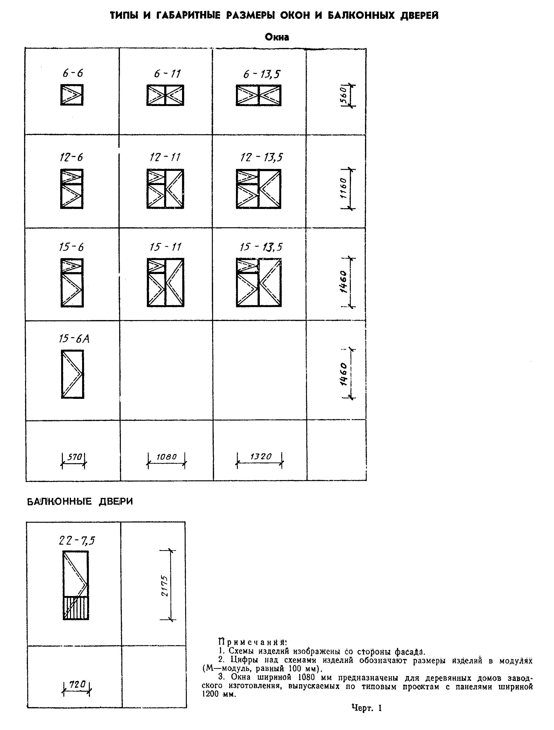

"Чертеж 1"
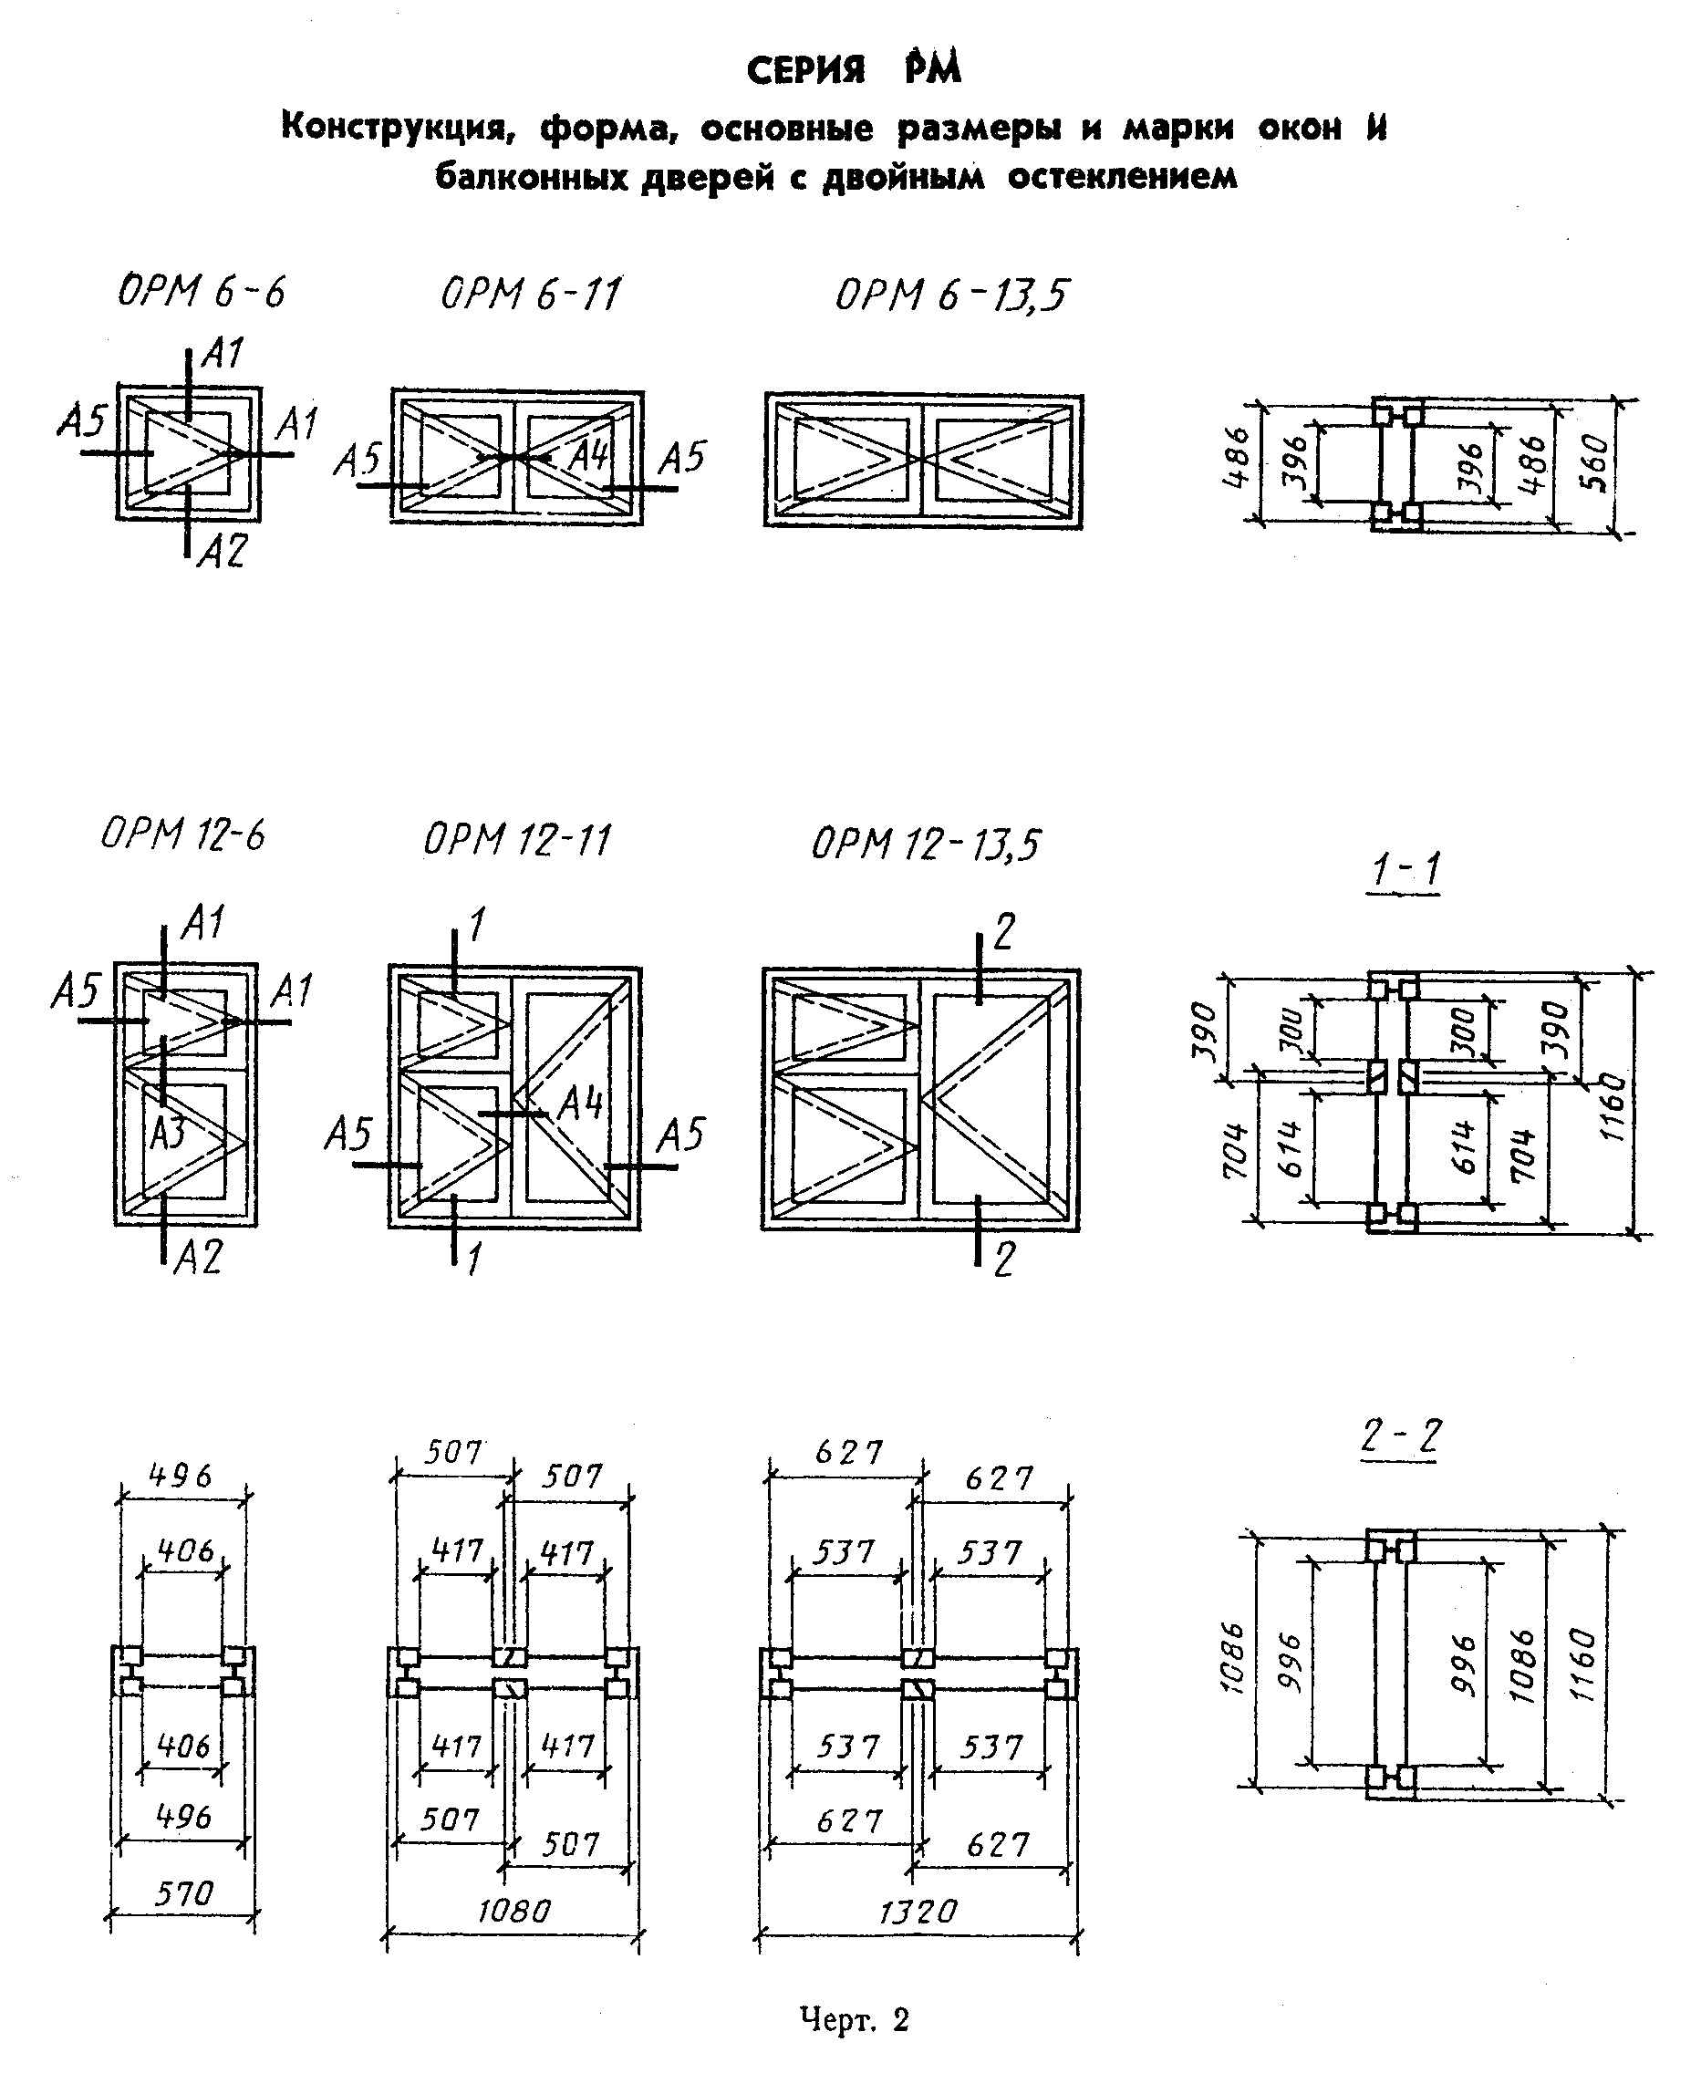

"Чертеж 2"
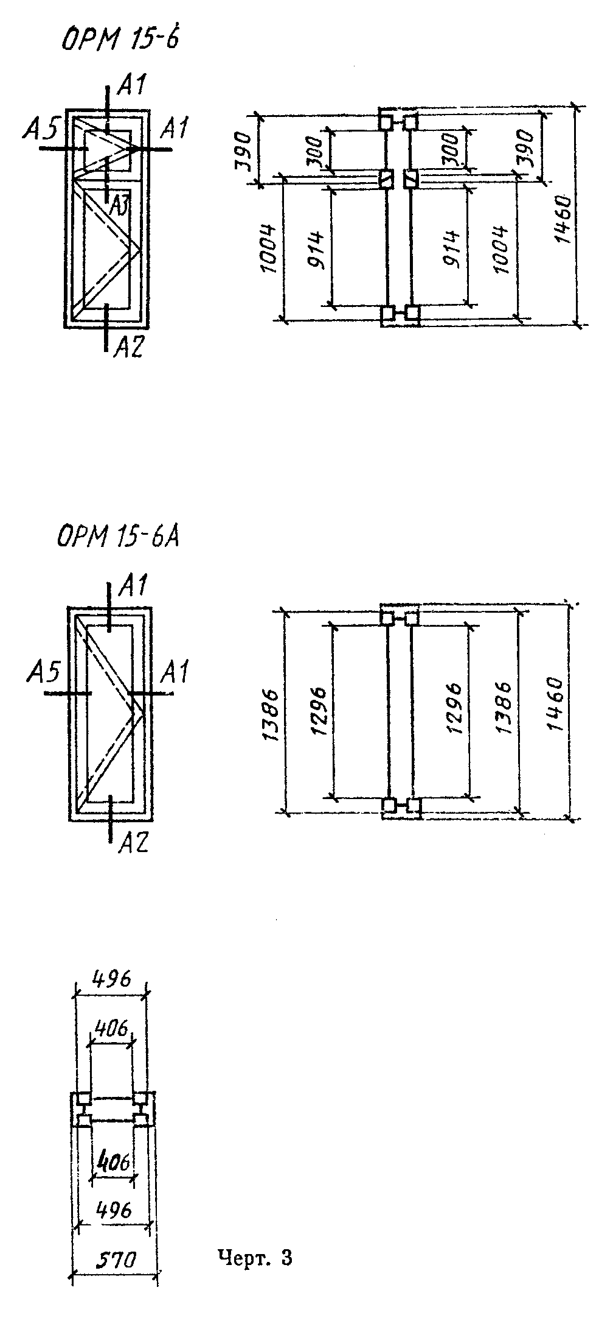

"Чертеж 3"
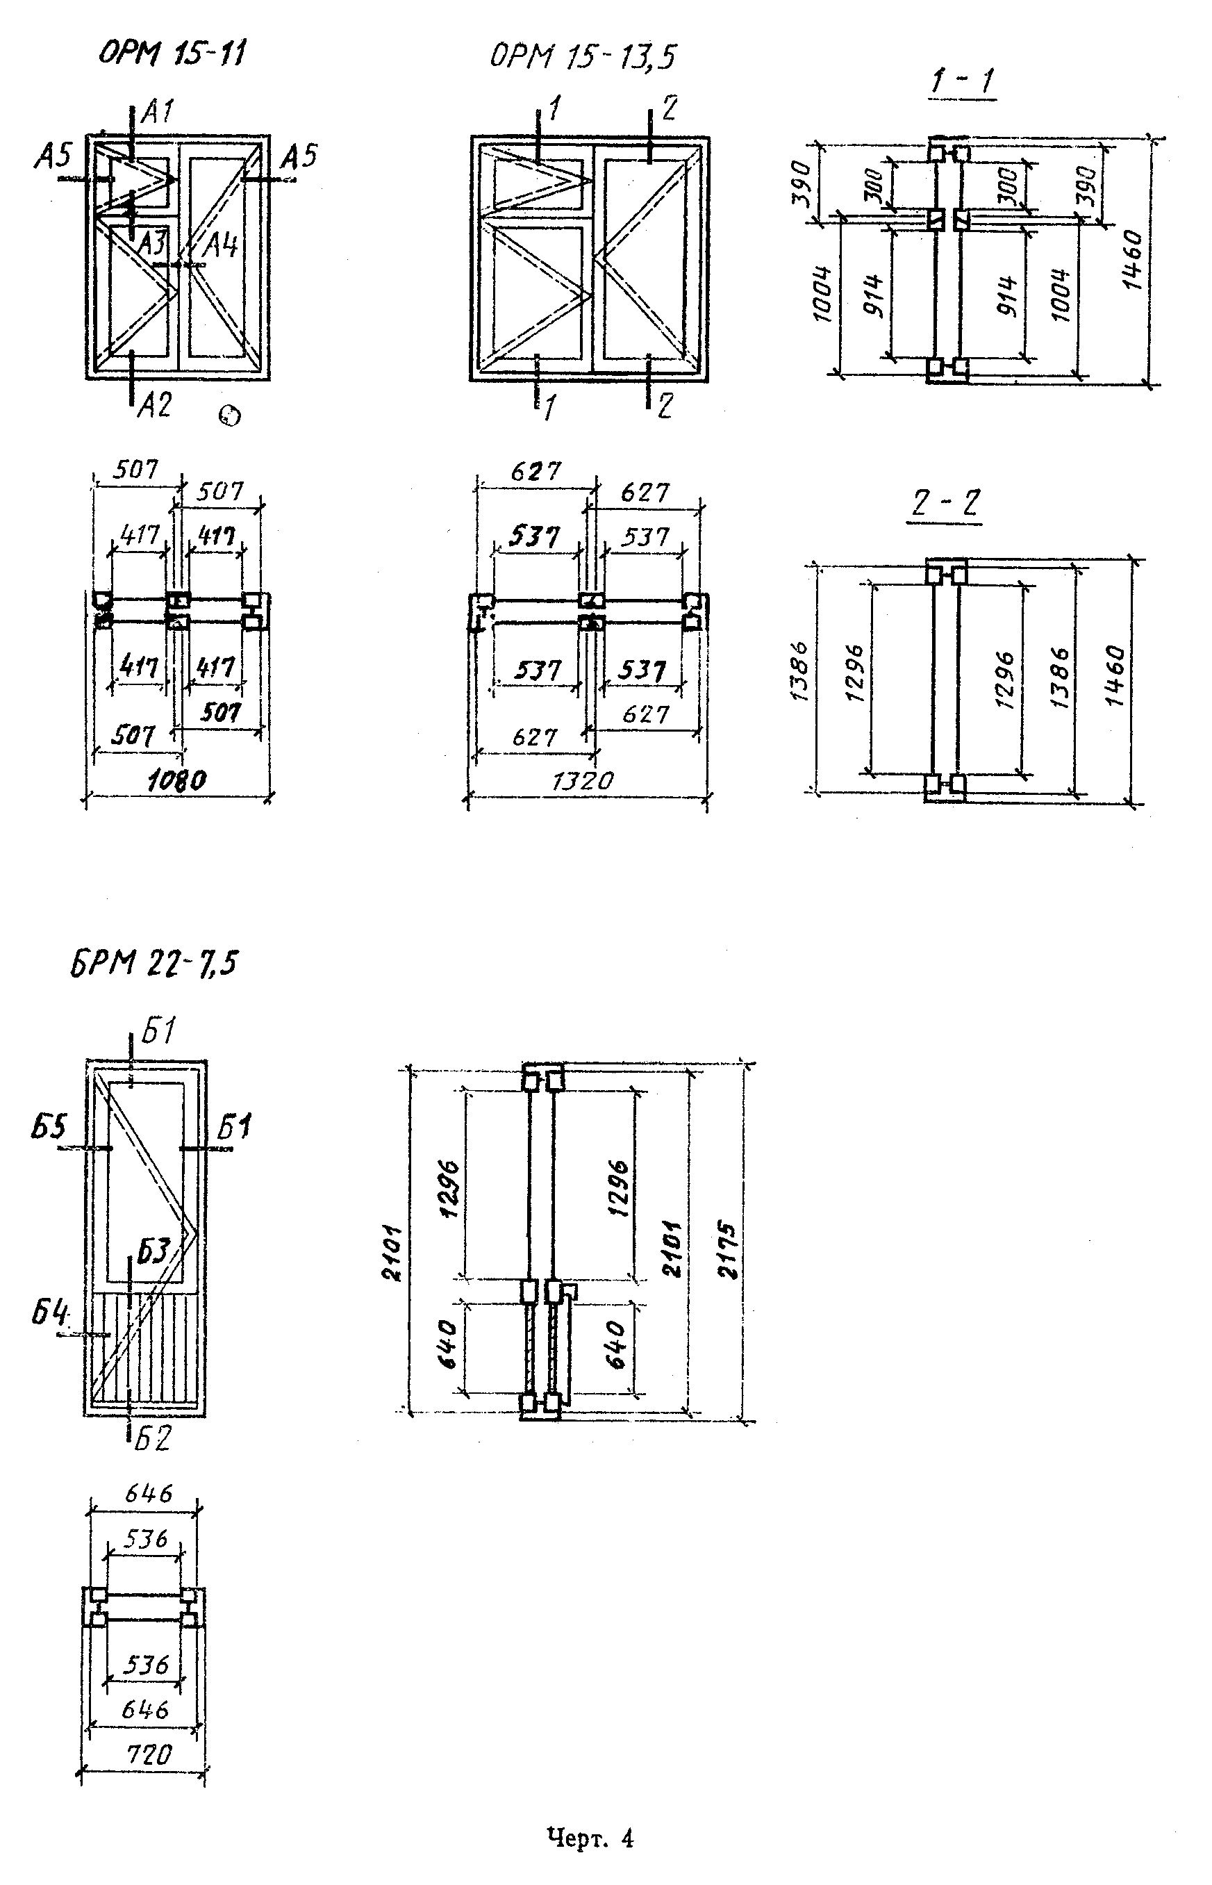

"Чертеж 4"
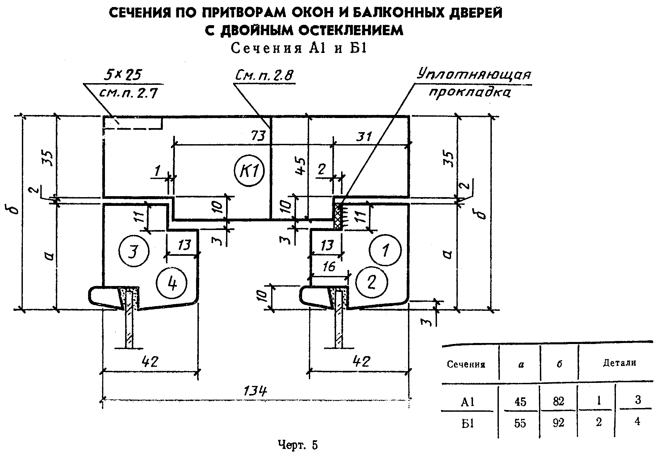

"Чертеж 5"
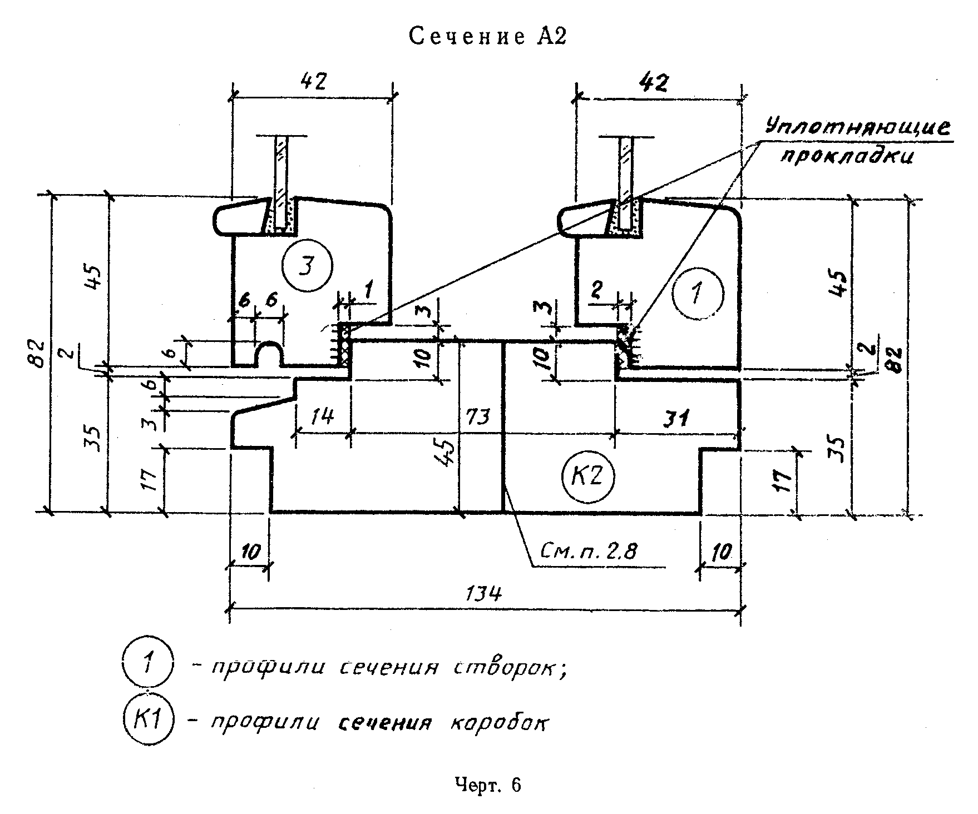

"Чертеж 6"
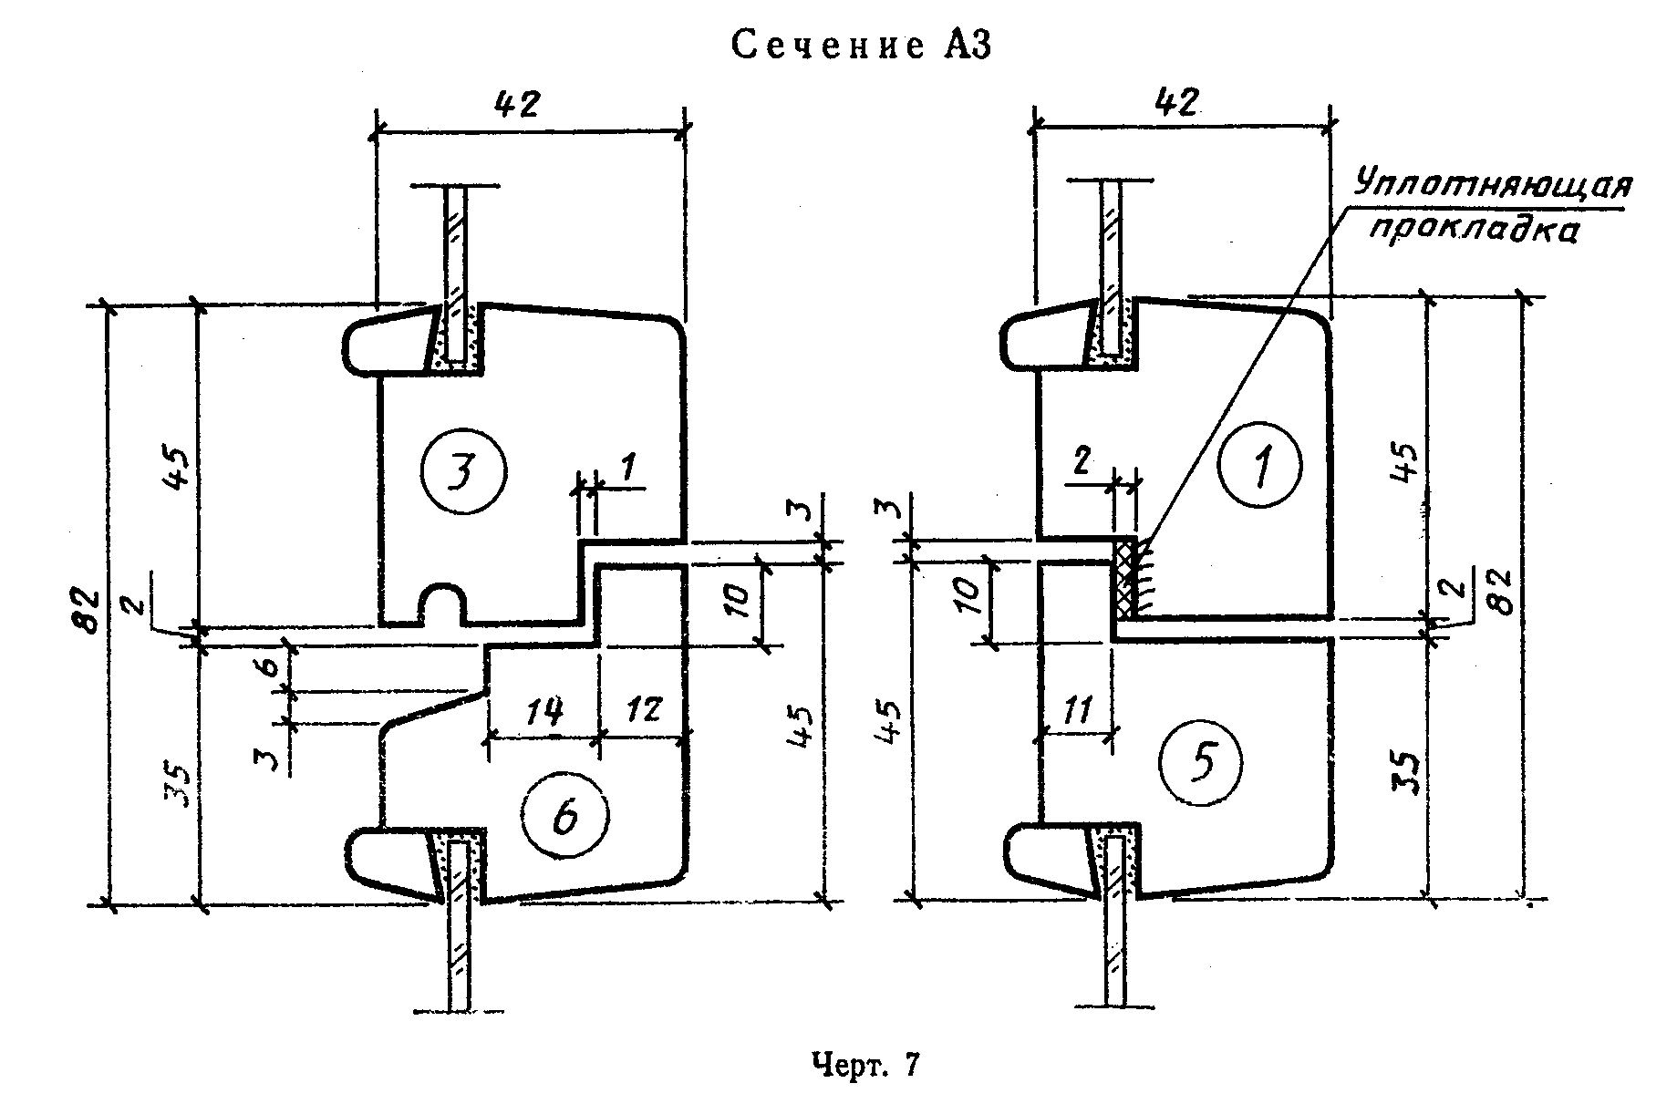

"Чертеж 7"
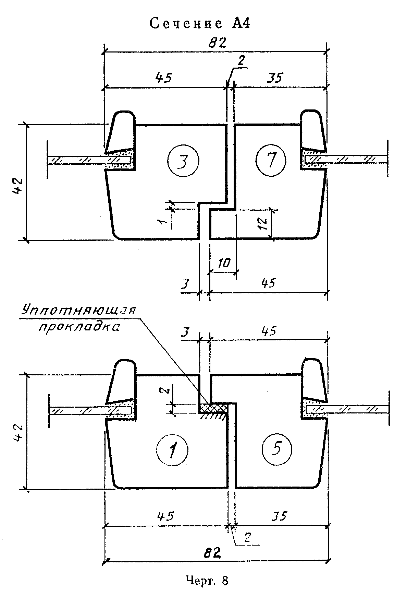

"Чертеж 8"
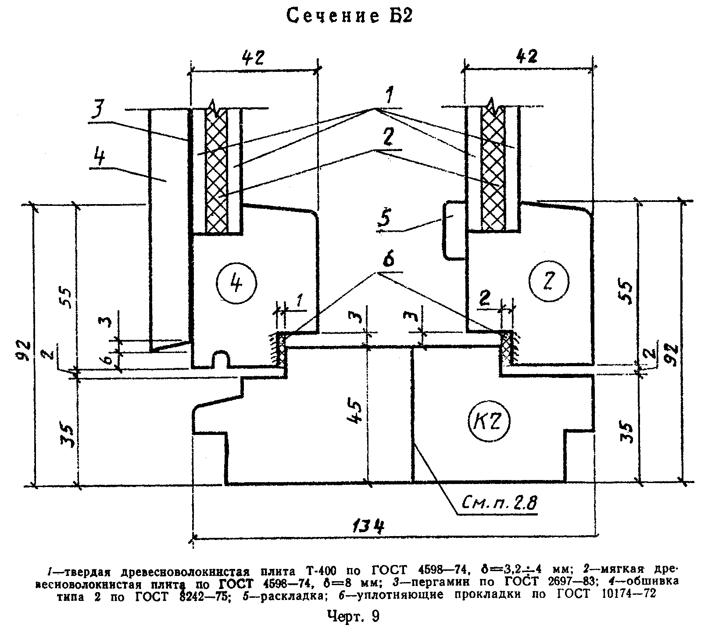

"Чертеж 9"
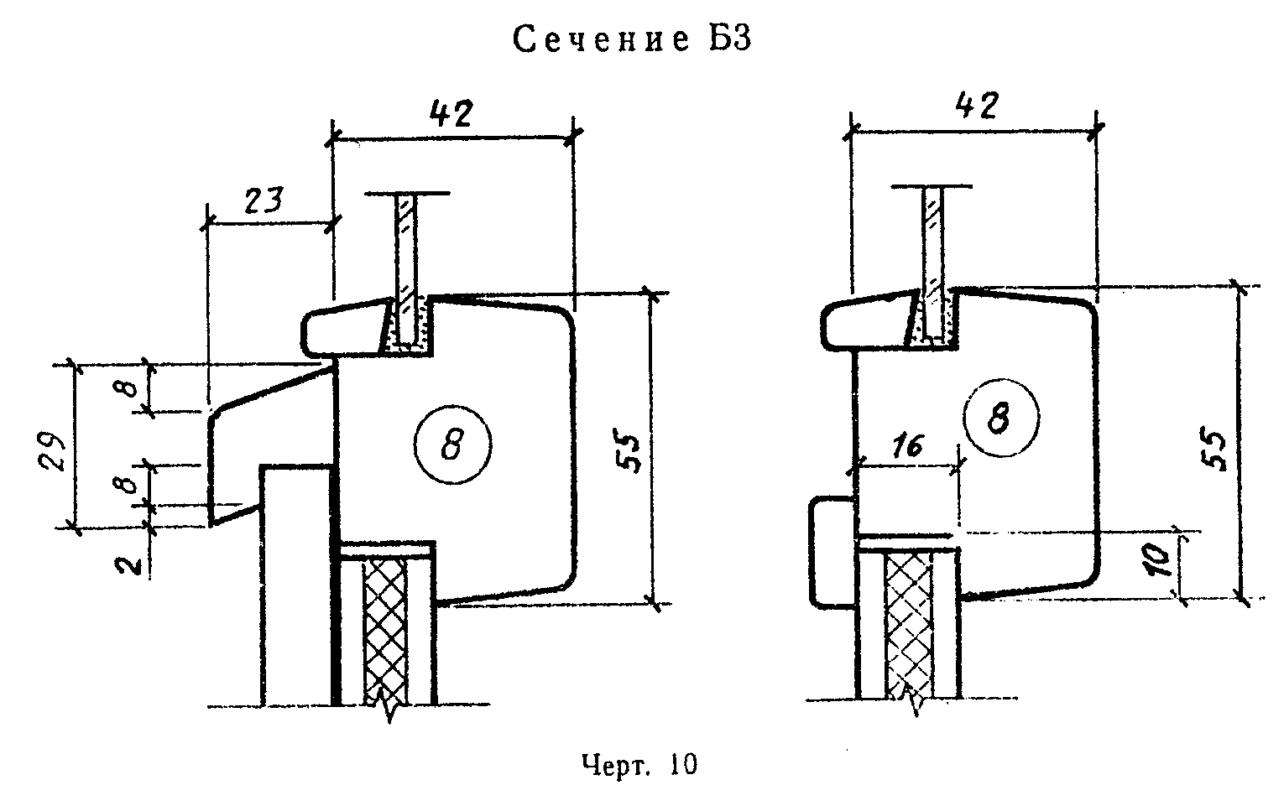

"Чертеж 10"
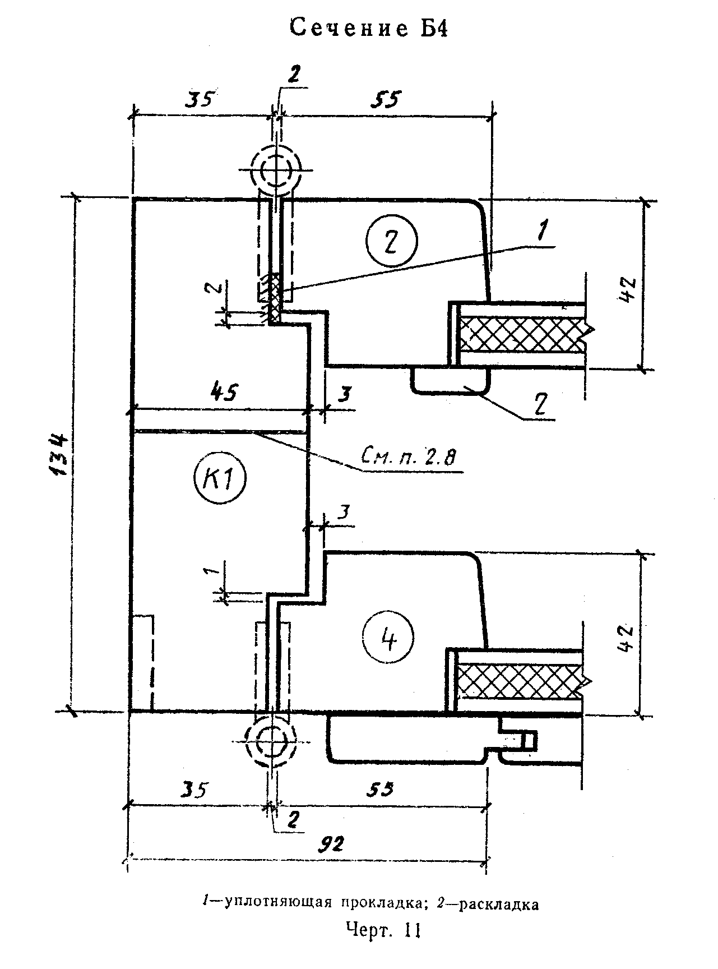

"Чертеж 11"
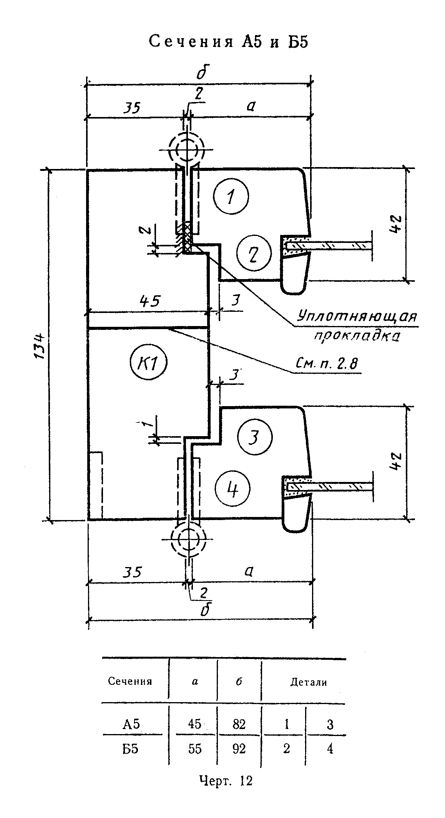

"Чертеж 12"
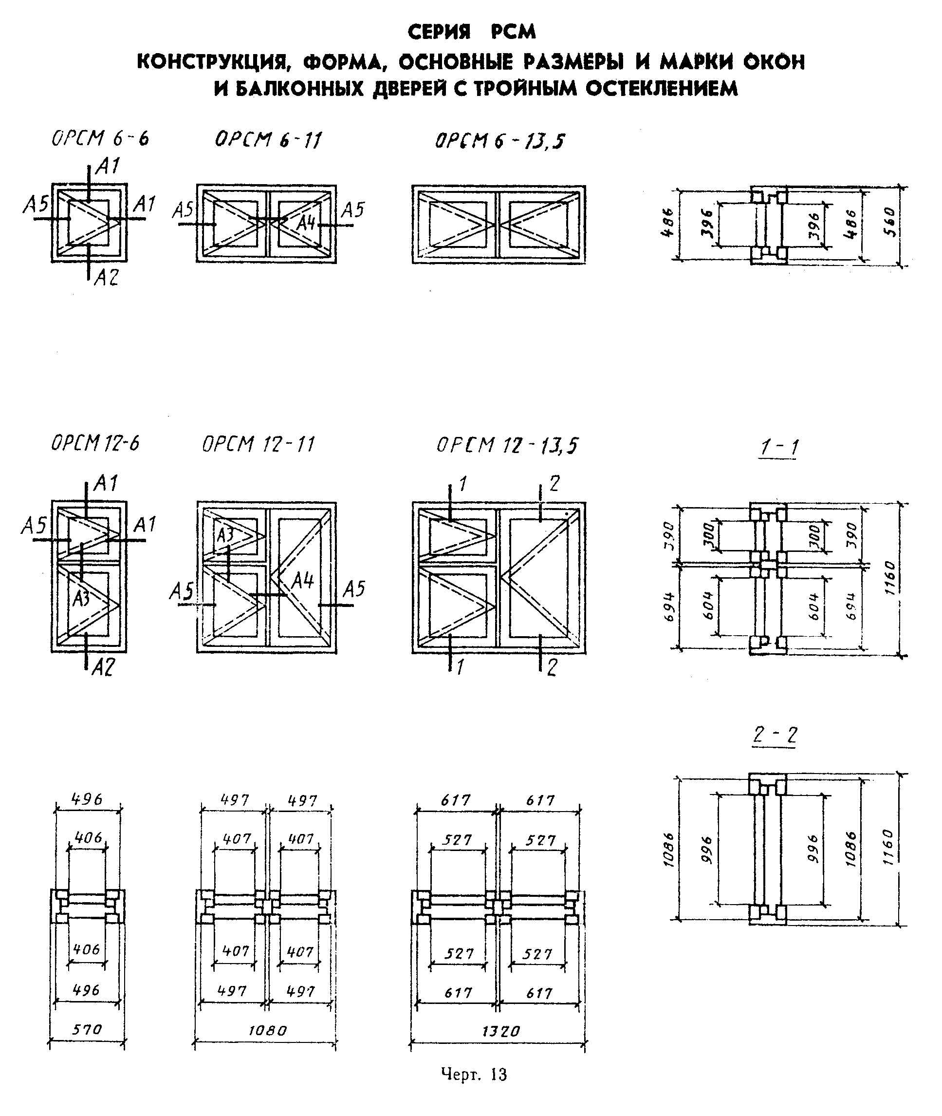

"Чертеж 13"
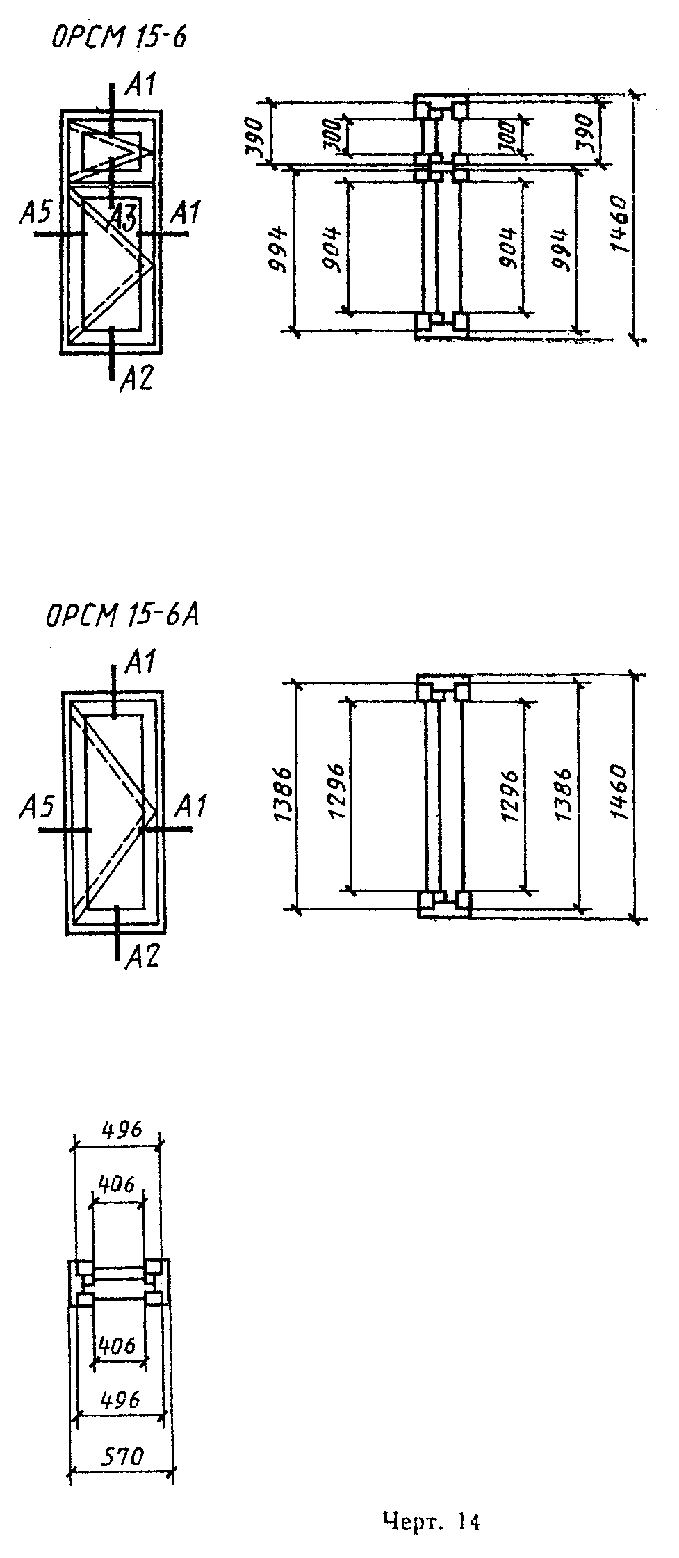

"Чертеж 14"
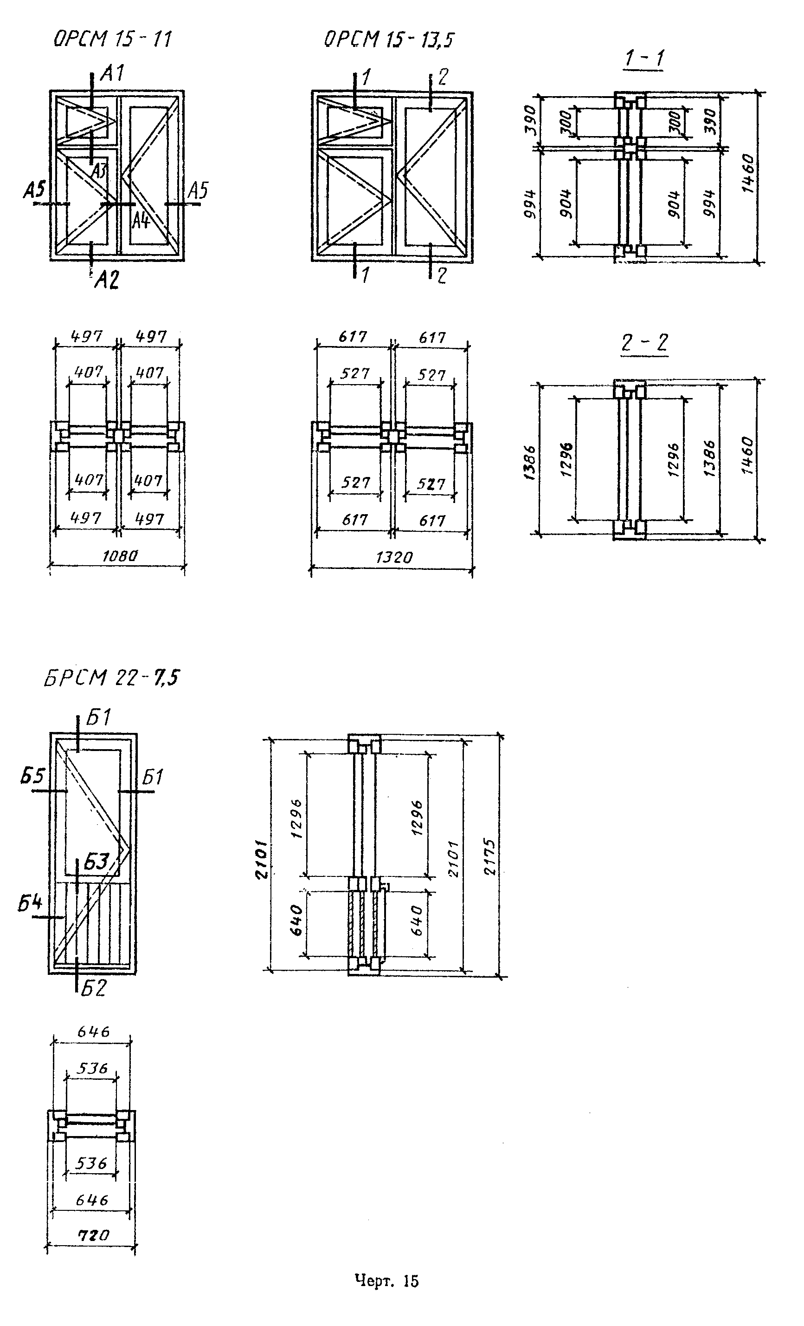

"Чертеж 15"
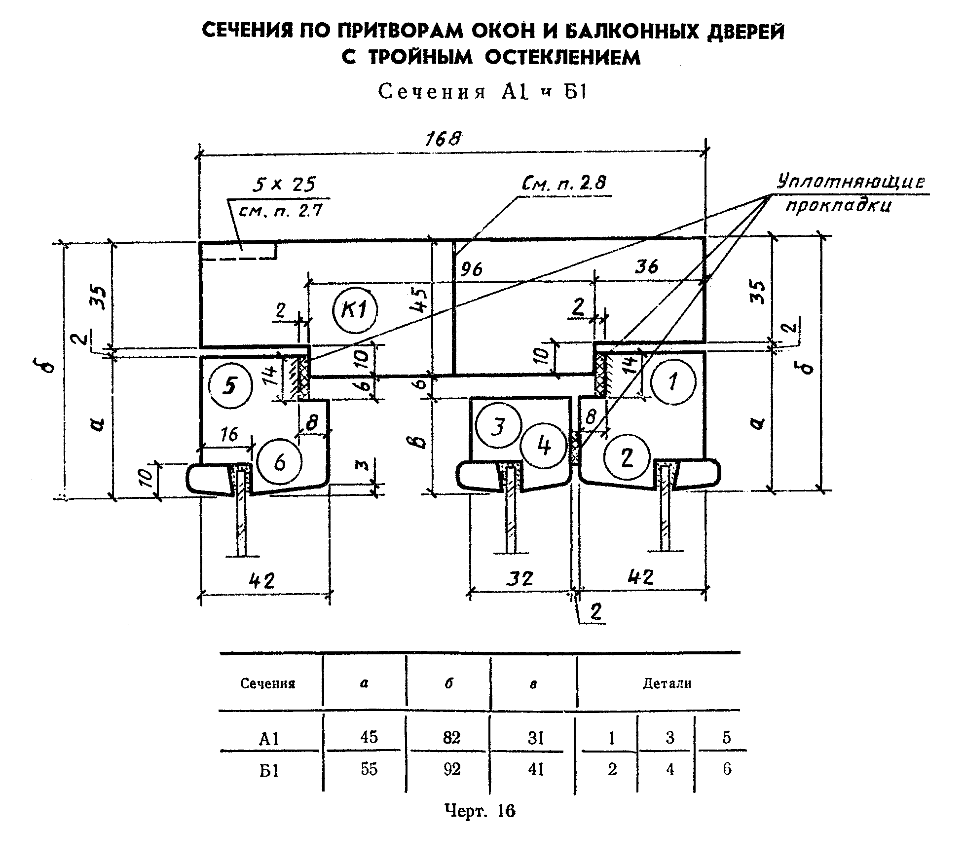

"Чертеж 16"
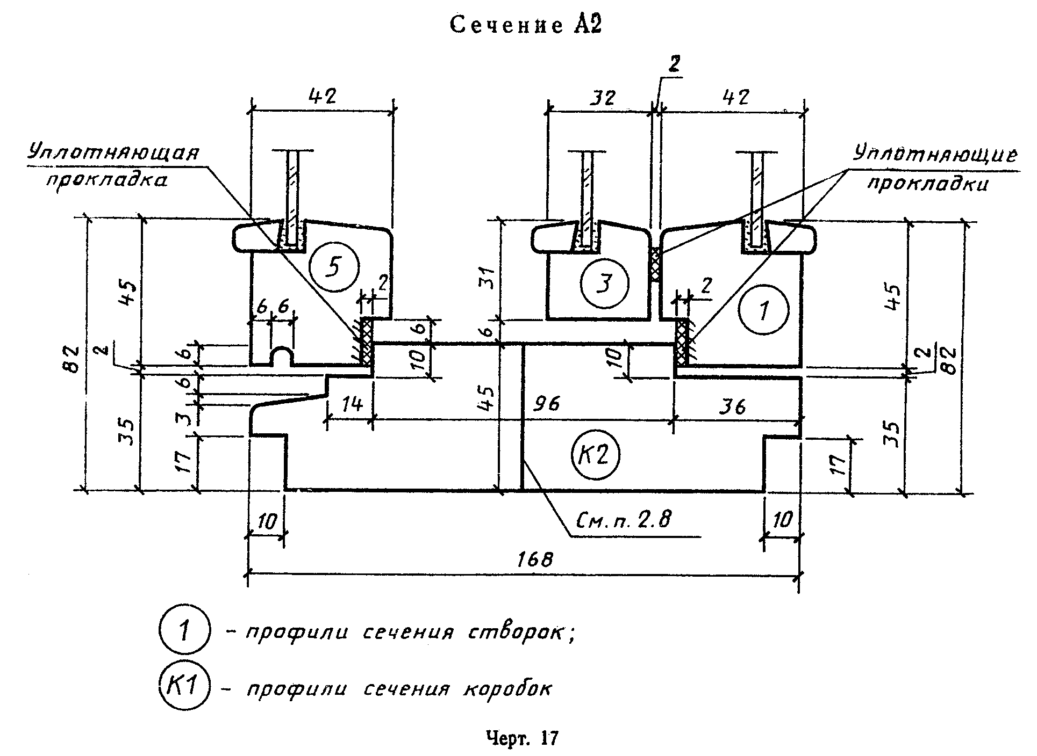

"Чертеж 17"
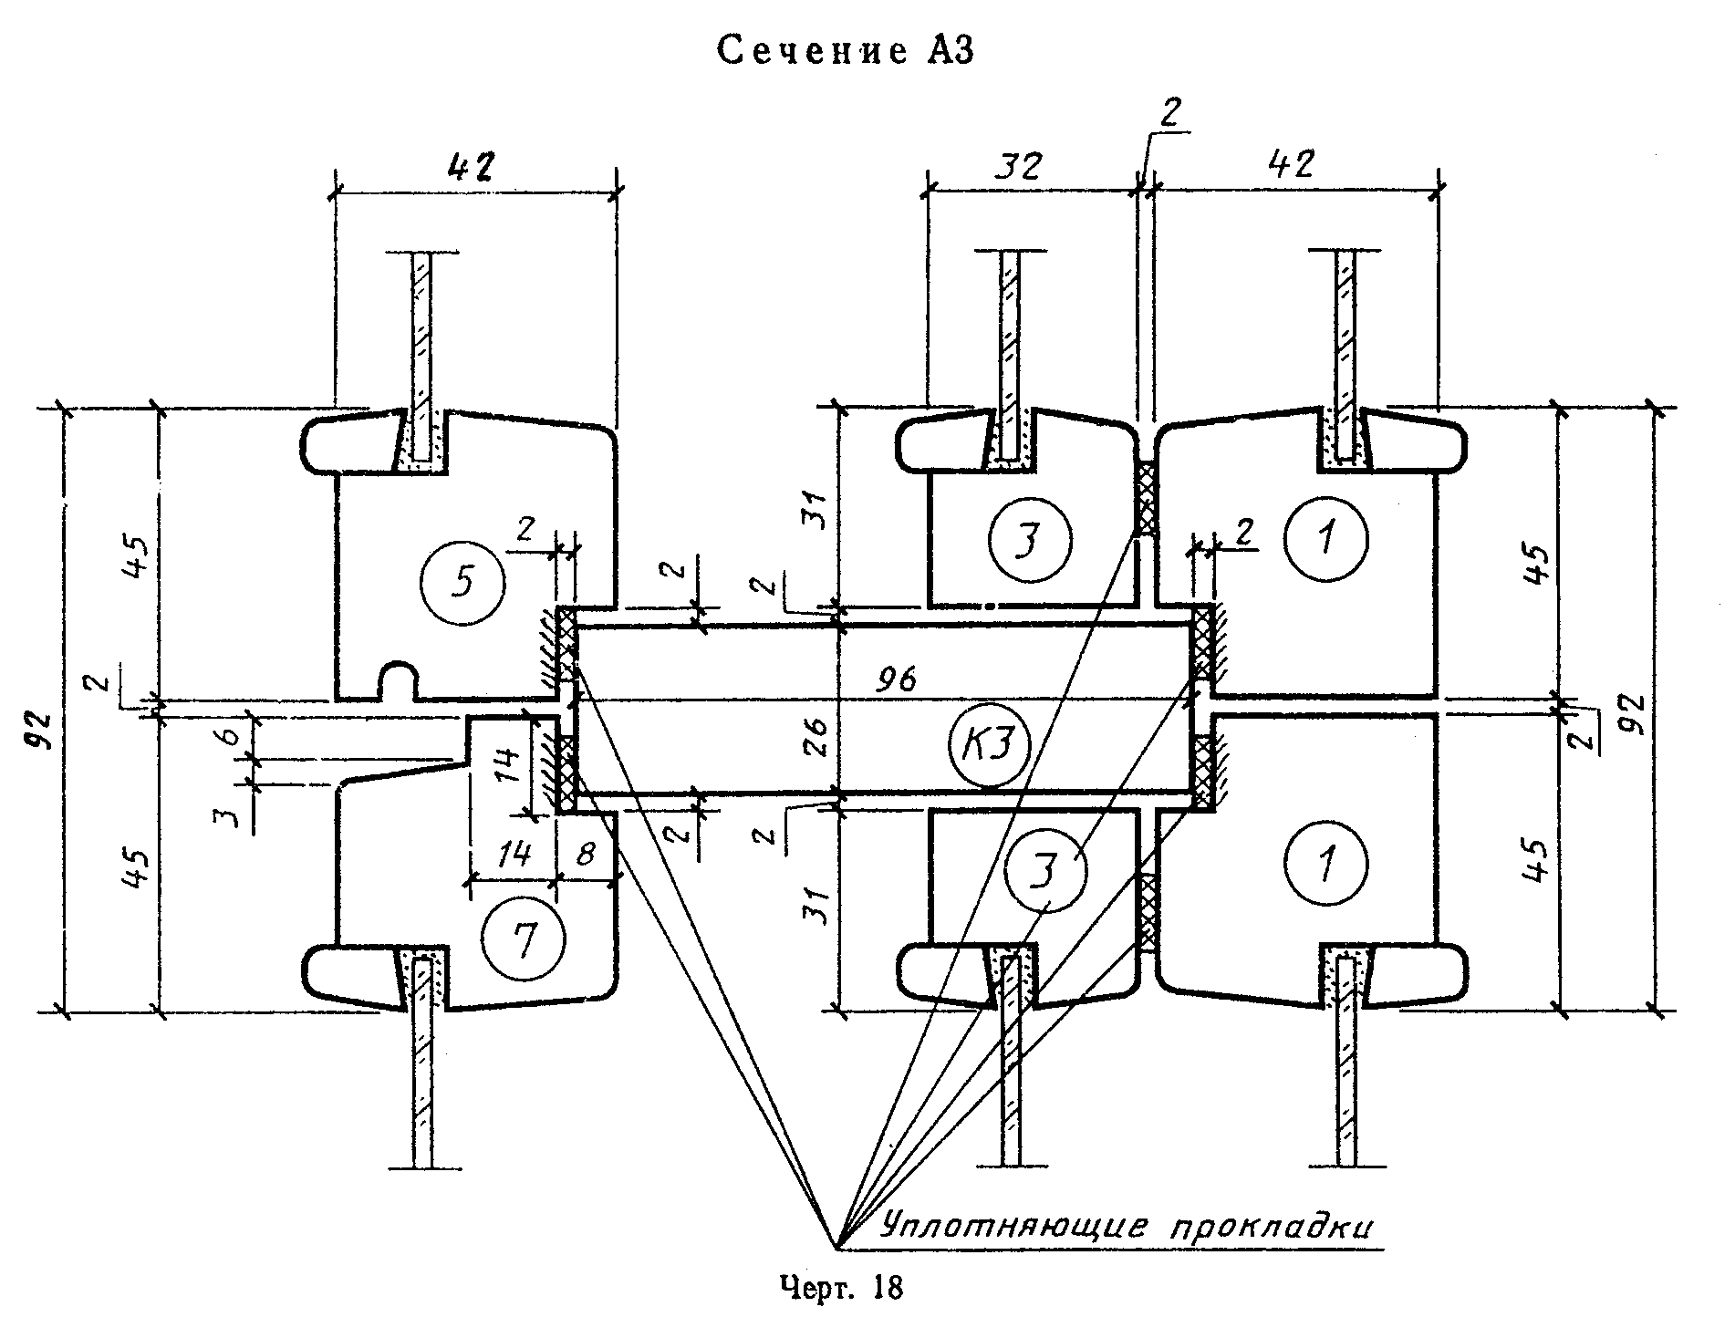

"Чертеж 18"
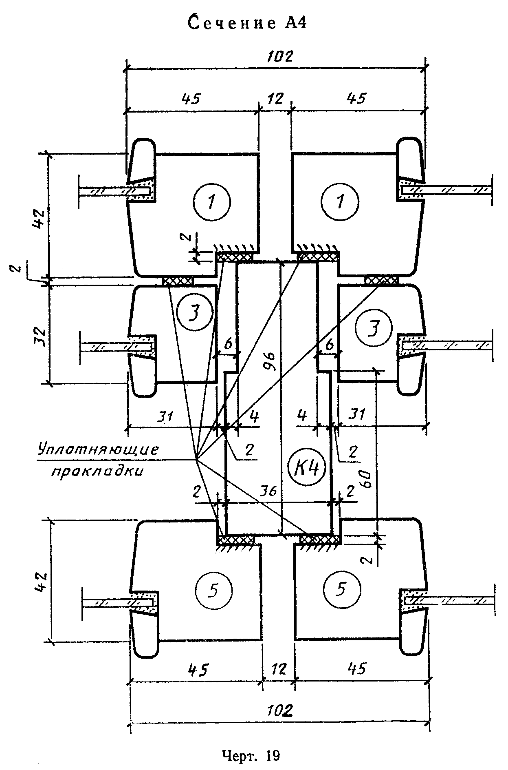

"Чертеж 19"
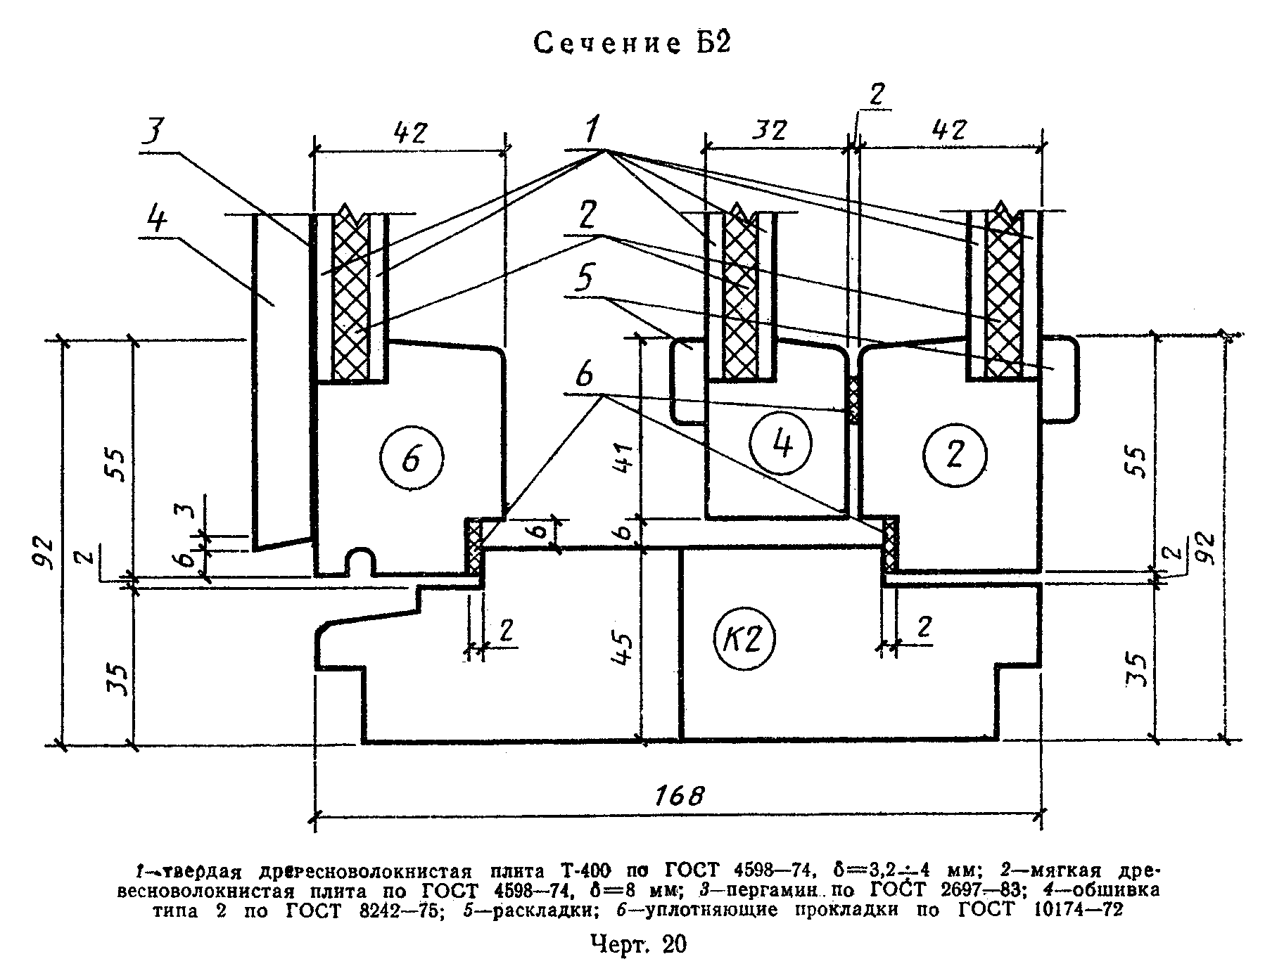

"Чертеж 20"
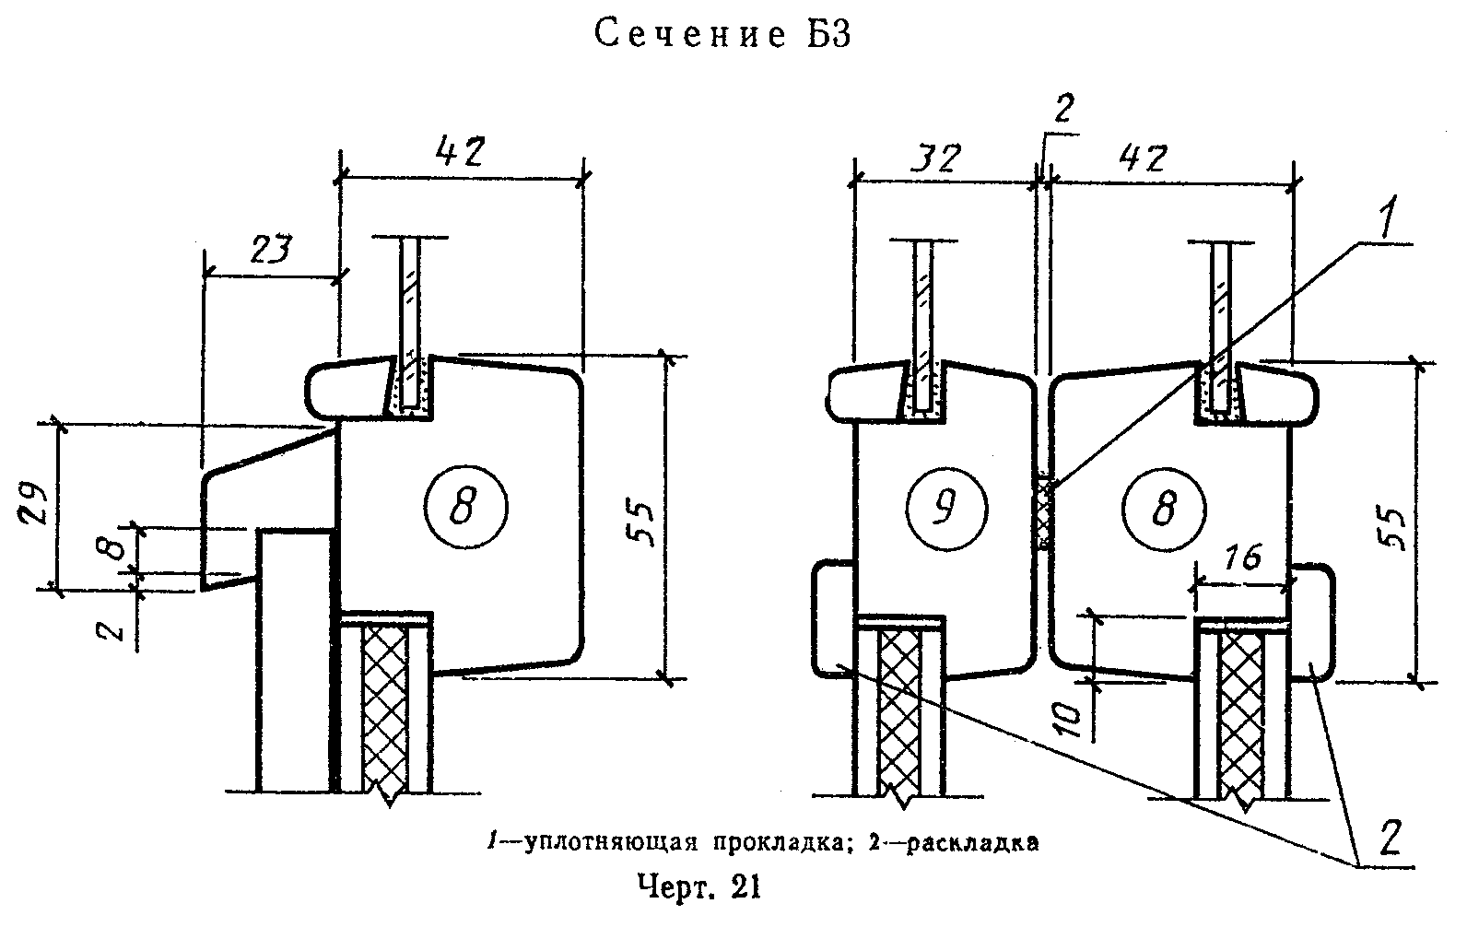

"Чертеж 21"
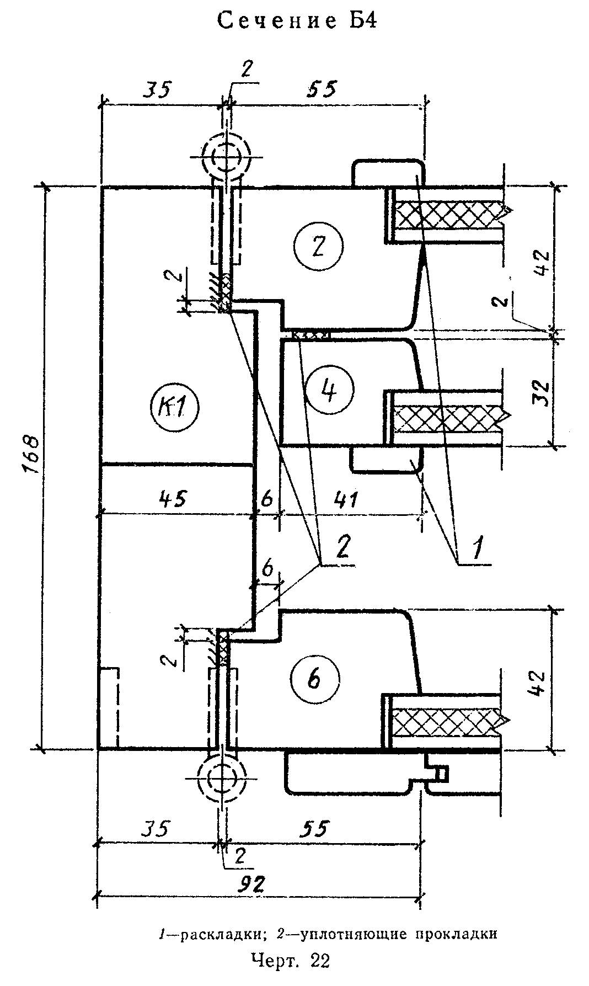

"Чертеж 22"
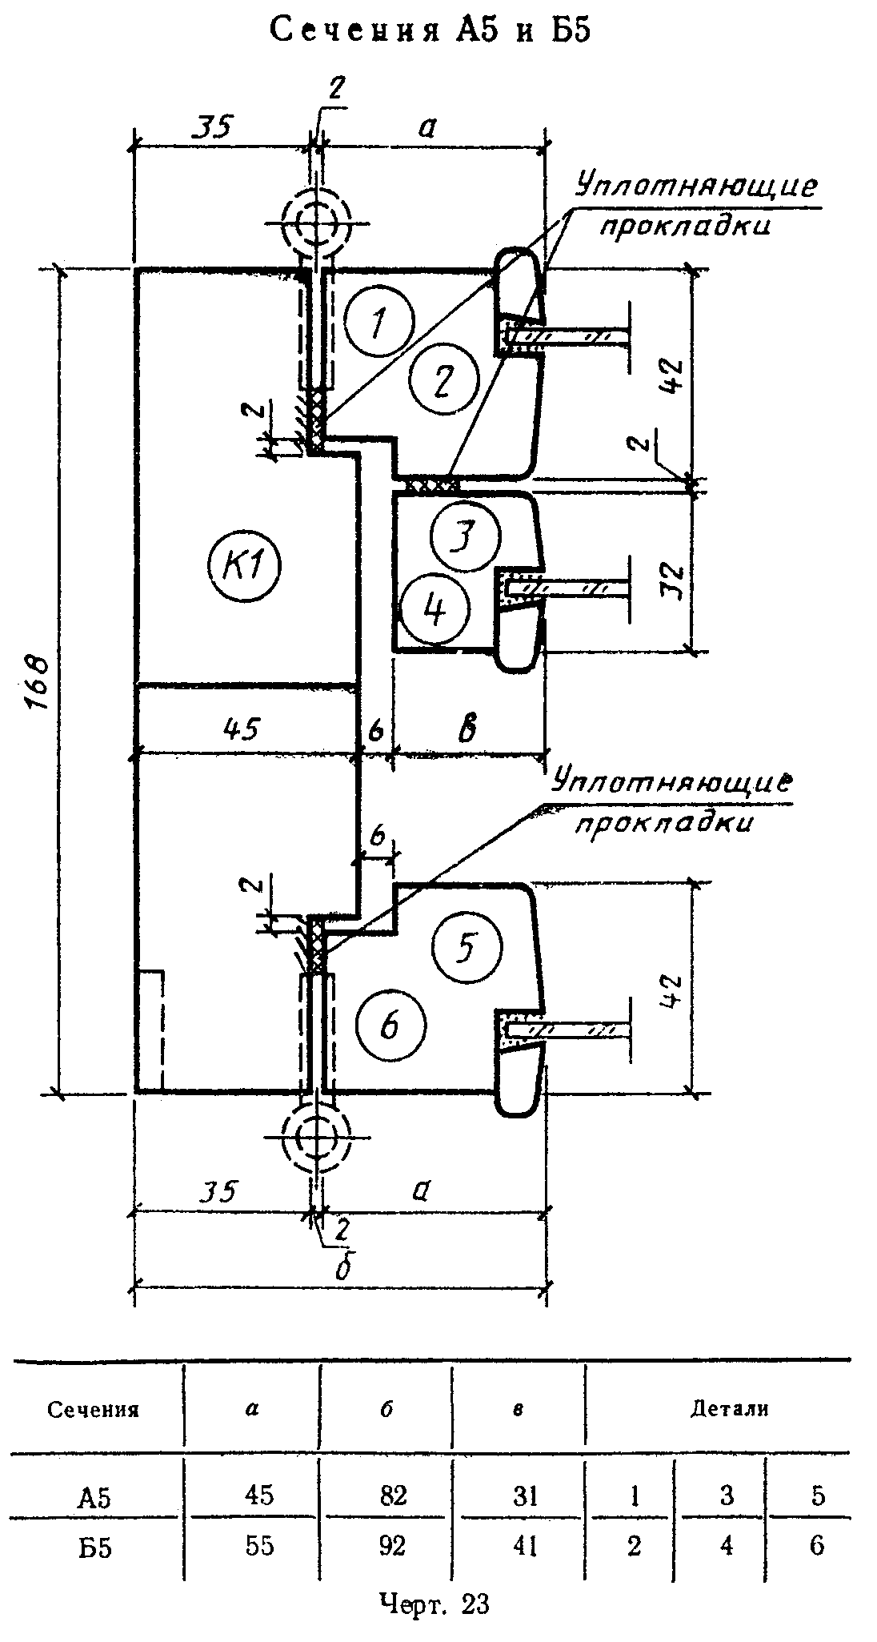

"Чертеж 23"

Приложение 1
Рекомендуемое
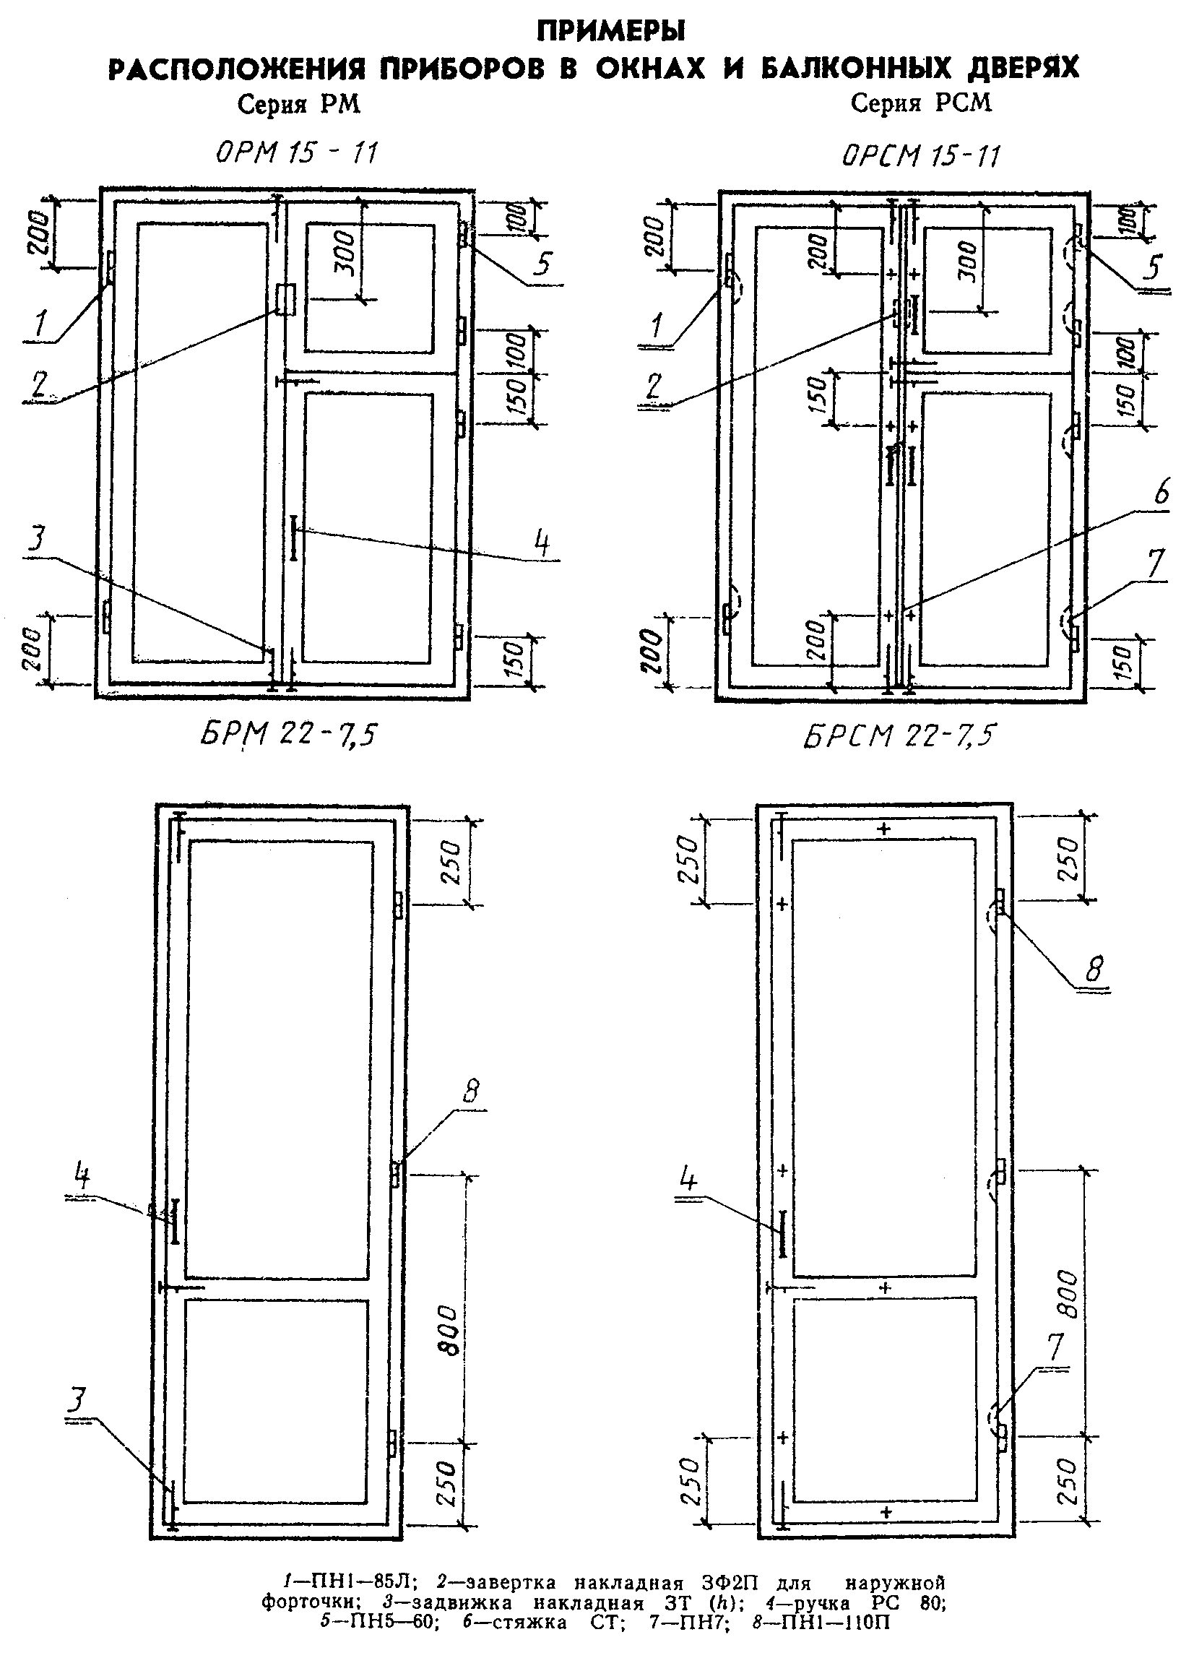

"Примеры расположения приборов"

Приложение 2
Справочное

Спецификация стекол для окон и балконных дверей серии РМ

┌──────────────┬───────────────────┬──────────────┬───────────────┬───────────────────┬─────────────┐
│ Марка │ Размер, мм │ Количество │ Марка │ Размер, мм │ Количество │
│ ├─────────┬─────────┤ │ ├─────────┬─────────┤ │
│ │ Высота │ Ширина │ │ │ Высота │ Ширина │ │
├──────────────┼─────────┼─────────┼──────────────┼───────────────┼─────────┼─────────┼─────────────┤
│ОРМ 6-6 │ 410 │ 420 │ 2 │ОРМ 15-11 │ 315 │ 430 │ 2 │
├──────────────┼─────────┼─────────┼──────────────┤ ├─────────┼─────────┼─────────────┤
│ОРСМ 6-11 │ 410 │ 430 │ 4 │ │ 930 │ 430 │ 2 │
├──────────────┼─────────┼─────────┼──────────────┤ ├─────────┼─────────┼─────────────┤
│ОРМ 6-13,5 │ 410 │ 550 │ 4 │ │ 1310 │ 430 │ 2 │
├──────────────┼─────────┼─────────┼──────────────┼───────────────┼─────────┼─────────┼─────────────┤
│ОРМ 12-6 │ 315 │ 420 │ 2 │ОРМ 15-13,5 │ 315 │ 550 │ 2 │
│ ├─────────┼─────────┼──────────────┤ ├─────────┼─────────┼─────────────┤
│ │ 630 │ 420 │ 2 │ │ 930 │ 550 │ 2 │
├──────────────┼─────────┼─────────┼──────────────┤ ├─────────┼─────────┼─────────────┤
│ОРМ 12-11 │ 315 │ 430 │ 2 │ │ 1310 │ 550 │ 2 │
│ ├─────────┼─────────┼──────────────┼───────────────┼─────────┼─────────┼─────────────┤
│ │ 630 │ 430 │ 2 │ОРМ 15-6 │ 1310 │ 420 │ 2 │
│ ├─────────┼─────────┼──────────────┼───────────────┼─────────┼─────────┼─────────────┤
│ │ 1010 │ 430 │ 2 │БРМ 22-7,5 │ 1310 │ 550 │ 2 │
├──────────────┼─────────┼─────────┼──────────────┤ ├─────────┼─────────┼─────────────┤
│ОРМ 12-13,5 │ 315 │ 550 │ 2 │ │ │ │ │
│ ├─────────┼─────────┼──────────────┼───────────────┼─────────┴─────────┴─────────────┤
│ │ 630 │ 550 │ 2 │ │ │
│ ├─────────┼─────────┼──────────────┼───────────────┤ │
│ │ 1010 │ 550 │ 2 │ │ │
├──────────────┼─────────┼─────────┼──────────────┼───────────────┤ │
│ОРМ 15-6 │ 315 │ 420 │ 2 │ │ │
│ ├─────────┼─────────┼──────────────┼───────────────┤ │
│ │ 930 │ 420 │ 2 │ │ │
└──────────────┴─────────┴─────────┴──────────────┴───────────────┴─────────────────────────────────┘

Приложение 3
Справочное

Спецификация стекол для окон и балконных дверей серии РСМ

┌──────────────┬───────────────────┬──────────────┬───────────────┬───────────────────┬──────────────┐
│ Марка │ Размер, мм │ │ Марка │ Размер, мм │ Количество │
│ ├─────────┬─────────┼──────────────┤ ├─────────┬─────────┤ │
│ │ Высота │ Ширина │ Количество │ │ Высота │ Ширина │ │
├──────────────┼─────────┼─────────┼──────────────┼───────────────┼─────────┼─────────┼──────────────┤
│ОРСМ 6-6 │ 410 │ 420 │ 3 │ОРСМ 15-11 │ 315 │ 420 │ 3 │
├──────────────┼─────────┼─────────┼──────────────┤ ├─────────┼─────────┼──────────────┤
│ОРСМ 6-11 │ 410 │ 420 │ 6 │ │ 920 │ 420 │ 3 │
├──────────────┼─────────┼─────────┼──────────────┼───────────────┼─────────┼─────────┼──────────────┤
│ОРСМ 6-13,5 │ 410 │ 540 │ 6 │ │ 1310 │ 420 │ 3 │
├──────────────┼─────────┼─────────┼──────────────┼───────────────┼─────────┼─────────┼──────────────┤
│ОРСМ 12-6 │ 315 │ 420 │ 3 │ОРСМ 15-13,5 │ 315 │ 540 │ 3 │
│ ├─────────┼─────────┼──────────────┤ ├─────────┼─────────┼──────────────┤
│ │ 620 │ 420 │ 3 │ │ 920 │ 540 │ 3 │
├──────────────┼─────────┼─────────┼──────────────┤ ├─────────┼─────────┼──────────────┤
│ОРСМ 12-11 │ 315 │ 420 │ 3 │ │ 1310 │ 540 │ 3 │
│ ├─────────┼─────────┼──────────────┼───────────────┼─────────┼─────────┼──────────────┤
│ │ 620 │ 420 │ 3 │ОРСМ 15-6А │ 1310 │ 420 │ 3 │
│ ├─────────┼─────────┼──────────────┼───────────────┼─────────┼─────────┼──────────────┤
│ │ 1010 │ 420 │ 3 │БРСМ 22-7,5 │ 1310 │ 550 │ 3 │
├──────────────┼─────────┼─────────┼──────────────┤ │ │ │ │
│ОРСМ 12-13,5 │ 315 │ 540 │ 3 │ │ │ │ │
│ ├─────────┼─────────┼──────────────┼───────────────┴─────────┴─────────┴──────────────┤
│ │ 620 │ 540 │ 3 │ │
│ ├─────────┼─────────┼──────────────┤ │
│ │ 1010 │ 540 │ 3 │ │
├──────────────┼─────────┼─────────┼──────────────┤ │
│ОРСМ 16-6 │ 315 │ 420 │ 3 │ │
│ ├─────────┼─────────┼──────────────┤ │
│ │ 920 │ 420 │ 3 │ │
│ │ │ │ │ │
└──────────────┴─────────┴─────────┴──────────────┴──────────────────────────────────────────────────┘

